PONEDJELJAK, 26.4.2021.MATEMATIKA-MD
- TATA JE U TRGOVINI. KUPIO JE DVA MLIJEKA, TRI ČIPSA, PET ŽARULJA, SEDAM ČARAPA. KOLIKO JE PLATIO SVE STVARI?
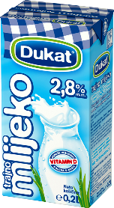 6 KUNA
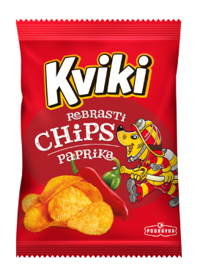8 KUNA
12 KUNA
10 KUNA/PAR

RAČUN:

ODGOVOR:________________________________

